**27.4.2020 – 30.4.2020**

**Opakovanie učiva z matematiky – sčítanie a odčítanie do 10 3. ročník**

**1. Napíš počet jabĺk, hrušiek a jahôd a sčítaj:**

***C:\Users\Anita\AppData\Local\Microsoft\Windows\Temporary Internet Files\Content.IE5\3K2GZDOP\MC900325588[1].wmfC:\Users\Anita\AppData\Local\Microsoft\Windows\Temporary Internet Files\Content.IE5\3K2GZDOP\MC900325588[1].wmfC:\Users\Anita\AppData\Local\Microsoft\Windows\Temporary Internet Files\Content.IE5\3K2GZDOP\MC900325588[1].wmfC:\Users\Anita\AppData\Local\Microsoft\Windows\Temporary Internet Files\Content.IE5\3K2GZDOP\MC900325588[1].wmfC:\Users\Anita\AppData\Local\Microsoft\Windows\Temporary Internet Files\Content.IE5\3K2GZDOP\MC900325588[1].wmfC:\Users\Anita\AppData\Local\Microsoft\Windows\Temporary Internet Files\Content.IE5\3K2GZDOP\MC900325588[1].wmfC:\Users\Anita\AppData\Local\Microsoft\Windows\Temporary Internet Files\Content.IE5\3K2GZDOP\MC900325588[1].wmfC:\Users\Anita\AppData\Local\Microsoft\Windows\Temporary Internet Files\Content.IE5\3K2GZDOP\MC900325588[1].wmfC:\Users\Anita\AppData\Local\Microsoft\Windows\Temporary Internet Files\Content.IE5\3K2GZDOP\MC900325588[1].wmfC:\Users\Anita\AppData\Local\Microsoft\Windows\Temporary Internet Files\Content.IE5\3K2GZDOP\MC900325588[1].wmf*** _____

C:\Users\Anita\AppData\Local\Microsoft\Windows\Temporary Internet Files\Content.IE5\PHSZRSCV\MC900334418[1].wmfC:\Users\Anita\AppData\Local\Microsoft\Windows\Temporary Internet Files\Content.IE5\PHSZRSCV\MC900334418[1].wmfC:\Users\Anita\AppData\Local\Microsoft\Windows\Temporary Internet Files\Content.IE5\PHSZRSCV\MC900334418[1].wmfC:\Users\Anita\AppData\Local\Microsoft\Windows\Temporary Internet Files\Content.IE5\PHSZRSCV\MC900334418[1].wmfC:\Users\Anita\AppData\Local\Microsoft\Windows\Temporary Internet Files\Content.IE5\PHSZRSCV\MC900334418[1].wmfC:\Users\Anita\AppData\Local\Microsoft\Windows\Temporary Internet Files\Content.IE5\PHSZRSCV\MC900334418[1].wmfC:\Users\Anita\AppData\Local\Microsoft\Windows\Temporary Internet Files\Content.IE5\PHSZRSCV\MC900334418[1].wmfC:\Users\Anita\AppData\Local\Microsoft\Windows\Temporary Internet Files\Content.IE5\PHSZRSCV\MC900334418[1].wmfC:\Users\Anita\AppData\Local\Microsoft\Windows\Temporary Internet Files\Content.IE5\PHSZRSCV\MC900334418[1].wmf ______

C:\Users\Anita\AppData\Local\Microsoft\Windows\Temporary Internet Files\Content.IE5\PHSZRSCV\MC900333062[1].wmfC:\Users\Anita\AppData\Local\Microsoft\Windows\Temporary Internet Files\Content.IE5\PHSZRSCV\MC900333062[1].wmfC:\Users\Anita\AppData\Local\Microsoft\Windows\Temporary Internet Files\Content.IE5\PHSZRSCV\MC900333062[1].wmfC:\Users\Anita\AppData\Local\Microsoft\Windows\Temporary Internet Files\Content.IE5\PHSZRSCV\MC900333062[1].wmfC:\Users\Anita\AppData\Local\Microsoft\Windows\Temporary Internet Files\Content.IE5\PHSZRSCV\MC900333062[1].wmfC:\Users\Anita\AppData\Local\Microsoft\Windows\Temporary Internet Files\Content.IE5\PHSZRSCV\MC900333062[1].wmfC:\Users\Anita\AppData\Local\Microsoft\Windows\Temporary Internet Files\Content.IE5\PHSZRSCV\MC900333062[1].wmf_______

**2. Odpovedz na otázky:**

Akú farbu majú jabĺká? ________________ vymaľuj ich

Akú farbu majú jahody? _______________ vymaľuj ich

**3. Napíš číslo 8:**

**8 __________________________________________________________________________**

**4. Napíš ako to ide ďalej:**

**9 8 7 6 9 8 ___________________________________________________________________**

**5. Usporiadaj čísla od najväčšieho po najmenšie:**

**6,3,2,7 _____________________**

**5,8,4,0 _____________________**

**3,5,6,9** _____________________

**9,1,2,8 _____________________**

**6. Porovnaj čísla: < > =**

2 9 10 6 4 8 8 0

6 8 9 1 6 5 3 3

**Vypracované pracovné listy mi pošli na mail** [**miroslava.bednarova@azet.sk**](mailto:miroslava.bednarova@azet.sk) **alebo na FB Miroslava Bednárová a nezabudni napísať svoje meno**

**27.4.2020 – 30.4.2020**

**Opakovanie učiva z matematiky - 4. ročník.**

**1. Ktorým geometrickým útvarom sa podobajú tieto predmety? Vymenuj ich.**

C:\Users\Anita\AppData\Local\Microsoft\Windows\Temporary Internet Files\Content.IE5\TI41S6FD\MC900340820[1].wmfC:\Users\Anita\AppData\Local\Microsoft\Windows\Temporary Internet Files\Content.IE5\3K2GZDOP\MC900412546[1].wmf C:\Users\Anita\AppData\Local\Microsoft\Windows\Temporary Internet Files\Content.IE5\PHSZRSCV\MC900161988[1].wmf



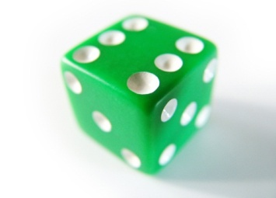 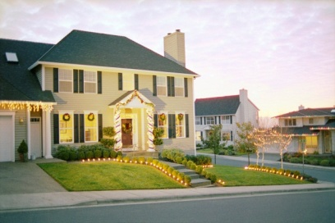

C:\Users\Anita\AppData\Local\Microsoft\Windows\Temporary Internet Files\Content.IE5\1F98221O\MC900240217[1].wmf

C:\Users\Anita\AppData\Local\Microsoft\Windows\Temporary Internet Files\Content.IE5\TI41S6FD\MC900318840[1].wmf

__________________________________________________________________________________

**2.**  **Vypočítaj:**

23 – 5 + 4 = 20 – 7 + 7 = 38 – 6 + 9 =

12 + 9 + 5 = 16 + 6 – 7 = 26 – 4 + 4 =

24 – 4 + 6 = 35 – 6 + 4 = 13 – 5 + 4 =

**3. Vynásob a vydeľ čísla:**

1 . 5 = 3 . 6 = 20 : 2 = 10 : 2 =

2 . 6 = 9 . 1 = 14 : 7 = 9 . 3 =

10 . 2 = 2 . 9 = 18 : 9 = 6 : 2 =

1 . 9 = 3 . 1 = 12 : 6 = 3 : 3 =

**Vypracované pracovné listy mi pošli na mail** [**miroslava.bednarova@azet.sk**](mailto:miroslava.bednarova@azet.sk) **alebo na FB Miroslava Bednárová a nezabudni napísať svoje meno**

**27.4.2020 – 30.4. 2020**

**Opakovanie z matematiky - 5. ročník**

**1. Doplň chýbajúce číslice:**

17,18,___, ___, 21, ___, 23, ___, ___, ___ ___,28

25,26,___, ___, 29, ___,___,___,33,___,___,___,37

38,39,___,___,42,___,___,___,46,___,___,___,50

61,62,___,___,___,66,___,___,___,70,___,___,73

58,59,___,___,___,63,___,___,___,67,___,___,70

78,79,___,___,___,___,84,___,___,___,88,___,___

**2. Napíš čísla číslicami:**

osemnásť ___ osemdesiatjeden ___ šesťdesiat ___

štyridsaťtri ___ dvanásť ___ nula ___

devätnásť ___ osemdesiatosem ___ päťdesiatpäť ___

**3. Počítaj po desiatkach a čísla napíš:**

od 0 do 100 ________________________________________________________

od 100 do 0 ________________________________________________________

**4. Počítaj po jednom a čísla napíš:**

od 21 do 27 _____________________________________________________

od 40 do 46 _____________________________________________________

od 79 do 85 _____________________________________________________

od 84 do 90 _____________________________________________________

od 88 do 94 _____________________________________________________

**5. Roztrieď čísla na jednociferné, dvojciferné a trojciferné:**

91, 84, 0, 8, 5, 100, 22, 30, 9, 7, 1, 21, 66, 112, 123, 4, 54, 455, 69, 222

jednociferné _________________________________________________

dvojciferné __________________________________________________

trojciferné __________________________________________________

**Vypracované pracovné listy mi pošli na mail** [**miroslava.bednarova@azet.sk**](mailto:miroslava.bednarova@azet.sk) **alebo na FB Miroslava Bednárová a nezabudni napísať svoje meno**

**27.4.2020 – 30.4.2020**

**Opakovanie z matematiky - 6. ročník**

**1. Vypočítaj:**

45 – 8 = 23 + 35 = 67 – 26 = 64 – 7 =

45 : 5 = 30 : 5 = 4 . 5 = 96 - 43 =

45 + 9 = 8 . 2 = 36 + 13 = 7 . 2 =

7 . 5 = 18 : 2 = 50 : 5 = 65 – 7 =

**2. Napíš päť ďalších čísel:**

23,24,25,26, ____________________

65,66,67,68, ____________________

78,79,80,81, ____________________

96,97,98,99,_____________________

**3. Doplň znamienko + alebo -**

18 2 = 16 12 3 = 9 35 5 = 40

18 2 = 20 20 5 = 15 44 4 = 40

12 3 = 15 20 6 = 14 24 4 = 28

**4. Napíš názvy útvarov na obrázku:**

**_______________________ ___________ ________________**

**5. Napíš čísla číslicami:**

osemnásť ___ osemdesiatjeden ___ šesťdesiat ___

štyridsaťtri ___ dvanásť ___ nula ___

devätnásť ___ osemdesiatosem ___ päťdesiatpäť ___

**Vypracované pracovné listy mi pošli na mail** [**miroslava.bednarova@azet.sk**](mailto:miroslava.bednarova@azet.sk) **alebo na FB Miroslava Bednárová a nezabudni napísať svoje meno**

**27.4.2020 – 30.4.2020**

**Opakovanie z matematiky - 7. ročník**

**1. Vydeľ čísla:**

45 : 9 = 32 : 8 = 40 : 8 = 0 : 4 =

18 : 6 = 35 : 7 = 36 : 9 = 6 : 6 =

28 : 7 = 42 : 7 = 64 : 8 = 20 : 5 =

81 : 9 = 54 : 9 = 63 : 7 = 25 : 5 =

**2. Vymenuj číselný rad po tisíckach od 0 do 10 000:**

_________________________________________________________________________

**3. Vyrieš slovné úlohy a napíš odpoveď:**

15 vajec sa uvarí za 5 minút. Za koľko minút sa uvarí 1 vajce?

_____________________________________

___________________________________________________________________________

Za 5 cestovných lístkov zaplatíme 70 eur. Koľko stojí 1 cestovný lístok?

_____________________________________

____________________________________________________________________________

Ako rozdelíš šiestim žiakom 666 eur?

_____________________________________

_____________________________________________________________________________

**4. Narysuj úsečku /AB/ = 8 cm, /CD/ = 6 cm, /EF/ = 4 cm, /GH/ = 7 cm a vypočítaj rozdiel nasledujúcich úsečiek:**

**/AB/ - /EF/ = /AB/ - /CD/ =**

**/GH/ - /EF/ = /AB/ - /GH/ =**

**Vypracované pracovné listy mi pošli na mail** [**miroslava.bednarova@azet.sk**](mailto:miroslava.bednarova@azet.sk) **alebo na FB Miroslava Bednárová a nezabudni napísať svoje meno**

**27.4.2020 – 30.4.2020**

**Opakovanie zo slovenského jazyka - 3. ročník**

**1. Prepíš vety:**

Pavol má psa. Volá sa Ajo. Je malý a milý. Lapil Elu. Ej, ej, Ajo! Pes pije. Pije pomaly. Misa páli. Pavla sa popálila. Eva sype popol. „Vysyp popol sem!“ Volali Pavol a Pavla.

___________________________________________________________________________

___________________________________________________________________________

___________________________________________________________________________

___________________________________________________________________________

**___________________________________________________________________________**

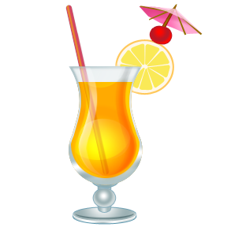**2. Spoj čiarou dva rovnaké predmety:**

C:\Users\Anita\AppData\Local\Microsoft\Windows\Temporary Internet Files\Content.IE5\TI41S6FD\MC900412962[1].wmfC:\Users\Anita\AppData\Local\Microsoft\Windows\Temporary Internet Files\Content.IE5\TI41S6FD\MC900412962[1].wmf C:\Users\Anita\AppData\Local\Microsoft\Windows\Temporary Internet Files\Content.IE5\3K2GZDOP\MC900252389[1].wmf C:\Users\Anita\AppData\Local\Microsoft\Windows\Temporary Internet Files\Content.IE5\1F98221O\MC900030283[1].wmf

C:\Users\Anita\AppData\Local\Microsoft\Windows\Temporary Internet Files\Content.IE5\1F98221O\MC900239499[1].wmf C:\Users\Anita\AppData\Local\Microsoft\Windows\Temporary Internet Files\Content.IE5\PHSZRSCV\MC900411884[1].wmf

C:\Users\Anita\AppData\Local\Microsoft\Windows\Temporary Internet Files\Content.IE5\1F98221O\MC900030340[1].wmf

C:\Users\Anita\AppData\Local\Microsoft\Windows\Temporary Internet Files\Content.IE5\TI41S6FD\MC900412962[1].wmf C:\Users\Anita\AppData\Local\Microsoft\Windows\Temporary Internet Files\Content.IE5\1F98221O\MC900239499[1].wmf 

C:\Users\Anita\AppData\Local\Microsoft\Windows\Temporary Internet Files\Content.IE5\1F98221O\MC900030340[1].wmfC:\Users\Anita\AppData\Local\Microsoft\Windows\Temporary Internet Files\Content.IE5\PHSZRSCV\MC900411884[1].wmfC:\Users\Anita\AppData\Local\Microsoft\Windows\Temporary Internet Files\Content.IE5\3K2GZDOP\MC900252389[1].wmf

C:\Users\Anita\AppData\Local\Microsoft\Windows\Temporary Internet Files\Content.IE5\1F98221O\MC900030283[1].wmf

**Vypracované pracovné listy mi pošli na mail** [**miroslava.bednarova@azet.sk**](mailto:miroslava.bednarova@azet.sk) **alebo na FB Miroslava Bednárová a nezabudni napísať svoje meno**

**27.4.2020 – 30.4.2020**

**Opakovanie zo slovenského jazyka - 4. ročník**

**1. Prepíš vety a odpovedz na otázky:**

Jožko veľmi rád cigánil. Nie preto, že by chcel niekoho klamať. Ale keď začal rozprávať, hneď mu všeličo huplo do hlavy. Keď mu stará mama rozprávala o Červenej čiapočke, hneď na druhý deň vykladal deťom na dvore, že mali včera u nich doma vlka. A že ten vlk všetkých pojedol a on, Jožko, ich potom zachránil.

**__________________________________________________________________________**

**__________________________________________________________________________**

**__________________________________________________________________________**

**__________________________________________________________________________**

**___________________________________________________________________________**

**___________________________________________________________________________**

Ako sa volá chlapec v príbehu? _____________________

O kom mu rozprávala stará mama? ____________________________

Aké zviera vystupuje v príbehu? __________________

**2. Nakresli, čo si si zapamätala z príbehu:**

**3. Vymysli názvy zvierat, alebo vtákov, ktoré sa začínajú na uvedené písmená:**

**B ____________ D ___________ H __________**

**L ____________ O ___________ K __________**

**V ____________ S ___________ P ___________**

**G ____________**   **J** ____________ **M ____________**

**Vypracované pracovné listy mi pošli na mail** [**miroslava.bednarova@azet.sk**](mailto:miroslava.bednarova@azet.sk) **alebo na FB Miroslava Bednárová a nezabudni napísať svoje meno**

**27.4.2020 – 30.4.2020**

**Opakovanie zo slovenského jazyka - 5. ročník**

**1. Prepíš text a odpovedz na otázky:**

Jedného dňa pani učiteľka Prvácka s úsmevom oznámila: ,,Zajtra sa pekne oblečte, pôjdeme do divadla.“ ,,Do akého divadla? Kto bude hrať? A čo budú hrať?“ vyzvedali deti. ,,Hrať budú naši žiaci. A bude to rozprávka o Šípkovej Ruženke.“

____________________________________________________________________________

____________________________________________________________________________

____________________________________________________________________________

____________________________________________________________________________

____________________________________________________________________________

Ako sa volala pani učiteľka? _________________________

Kam mali ísť deti? ___________________________

Akú hru mali hrať? ___________________________

**2. Podstatné mená zmeň tak, aby vyjadrovali činnosť: ( vzor : obväz – obväzuje)**

prúd ___________ rozkaz __________________

lis ____________ mráz ________________

výťah ___________ hlad ________________

**3. Podčiarkni spoluhlásku, ktorá sa spodobuje : ( vzor: had - čítame hat)**

Sad oťažel bohatou úrodou jabĺk. Zo zeme sa vyhrabal krt. Jačmenný slad sa vyrába v sladovniach. V televíznom seriáli vystupoval šimpanz. Lastovičky ohlasujú príchod jesene.

**4. Doplň slová a daj ich do správneho tvaru:**

Mamička priniesla z (mesto) ________________ zaujímavú správu. Vezme nás s (otec)______________ do mesta pozrieť sa na ohňostroj. Večer z (námestie) ________________ vyletovali farebné svetlice.

**5. Utvor jednoduché vety na tieto slová : cibuľa, klinec, vajíčko, strom**

___________________________________________________________________________

___________________________________________________________________________

___________________________________________________________________________

**Vypracované pracovné listy mi pošli na mail** [**miroslava.bednarova@azet.sk**](mailto:miroslava.bednarova@azet.sk) **alebo na FB Miroslava Bednárová a nezabudni napísať svoje meno**

**27.4.2020 – 30.4.2020**

**Opakovanie zo slovenského jazyka - 6. ročník**

**1. Doplň do slov i/í alebo y/ý**

Na matematike sa učíme násob__lku. Na slovenskom jazyku píšeme p__smená a slab__ky. Z  b__liniek sa robí liečivý čaj. V p__vnici mám odloženž b__cykel. Na obchode bol náp__s: B__TOVÝ TEXTIL. B__k je nebezpečný. Jano číta časop__s. Zvieratá majú kop__tá. Ak niečo nevieš, tak sa op__taj!

**2. Prepíš hádanku a vypíš z nej podstatné mená ( osoby, zvieratá, veci):**

Pod listami do srdiečka ______________________________

kvietok s plášťom ______________________________

leto prečká. ______________________________

V zime z čaju vône sýte ______________________________

voňajú nám v celom byte.

**3. Zmeň poradie slov vo vete: ( vzor: Misa stole na je. --- Misa je na stole.)**

chytá myši Mačka. _______________________________

Myš diery utiekla do. _____________________________

z dymí komína sa. _______________________________

porcelánu Umývadlo z je. _________________________________

mydlo Na je umývadle. ___________________________________

**4. Doplň správne písmeno:**

___ uto ___ivadlo ___ekvár

___enzín ___ebruár ___anier

___itrón ___uma ___yba

**5. Nakresli, čo by potešilo tvoju mamičku:**

.

**Vypracované pracovné listy mi pošli na mail** [**miroslava.bednarova@azet.sk**](mailto:miroslava.bednarova@azet.sk) **alebo na FB Miroslava Bednárová a nezabudni napísať svoje meno**

**27.4.2020 - 30.4.2020**

**Opakovanie zo slovenského jazyka - 7. ročník**

**1. Doplň do slov mäkké i/í alebo tvrdé y a vety napíš:**

Kto nemá rodičov, je s__rota. Chcela b__ som mať 10 m__liónov korún. Na jar vtáčiky nos__li slamky, z ktorých si robili hniezda. Otec mam__čke nabrús__l nože. Dala by som si postaviť v__soký dom. Eva odstr__hla pás__k papiera. Kúpila by som si nový náb__tok a r__chle auto. Janko sa naučil dobre hv__zdať. M__slela by som aj na budúcnosť, ako s__seľ by som si časť peňazí odložila.

_________________________________________________________________________

_________________________________________________________________________

_________________________________________________________________________

_________________________________________________________________________

_________________________________________________________________________

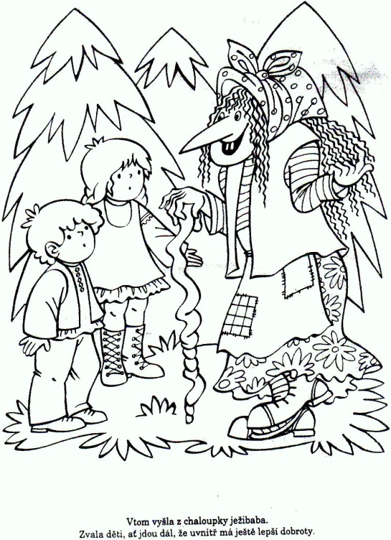

**2. Z obrázku vypíš podstatné mená:**

**( osoby, zvieratá, veci)**

**___________________________**

**___________________________**

**___________________________**

**___________________________**

**____________________________**

**____________________________**

**____________________________**

**3. Doplň do viet tieto slová: papierovú, doplávala, prevrátila, plávala, potopila**

Peter z papiera urobil ____________ loďku. Loďka __________ do prúdu rieky. Vysoká vlnaloďku ____________. Peter volal:“ Moja loďka sa _______________.“ Jano povedal:“ Moja loďka

**_________________** v poriadku.

**4. Vymysli vety na slová: kúpim, poďakovala, potraviny**

________________________________________________________________________________

________________________________________________________________________________

**Vypracované pracovné listy mi pošli na mail** [**miroslava.bednarova@azet.sk**](mailto:miroslava.bednarova@azet.sk) **alebo na FB Miroslava Bednárová a nezabudni napísať svoje meno**

**27.4.2020 – 30.4.2020**

**Opakovanie z vlastivedy - 4. ročník**

**1. Označ, čo by sa dalo poslať poštou:**

Poštová schránka, poštový úrad, balík, zmrzlina, pohľadnica, počasie, známka, list, slon, peniaze

**2. Navrhni vlastnú poštovú známku:**

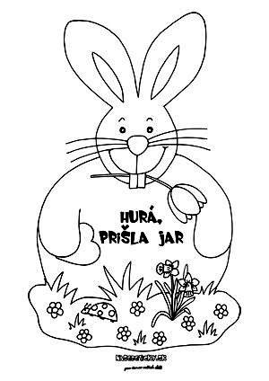 **3. Vymaľuj obrázok, ktorý patrí k jari:**

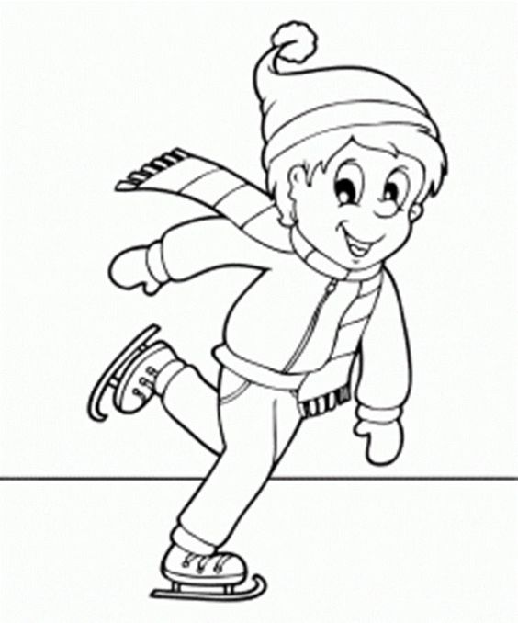 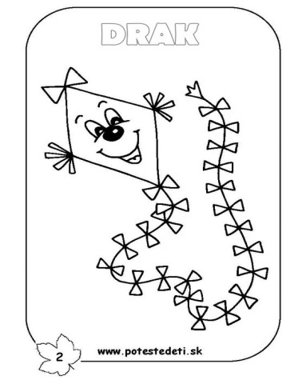

**4.** **Označ, čo má krídla:**

netopier, rýchlik, hus, sliepka, stolička, kôň, čmeliak, vrana, klavír, helikoptéra, mravec

**5. Vyfarbi kvet a do lupeňov napíš, aká je tvoja mamička:**

**Vypracované pracovné listy mi pošli na mail** [**miroslava.bednarova@azet.sk**](mailto:miroslava.bednarova@azet.sk) **alebo na FB Miroslava Bednárová a nezabudni napísať svoje meno**

**27.4.2020 – 30.4.2020**

**Opakovanie z vlastivedy - 5. ročník**

**1. Nakresli dva obrázky, na jednom je deň bez vetra, na druhom veterný deň:**

**2. Odpovedz na otázky:**

Môžeš púšťať šarkana, keď nefúka vietor? ____________________

Ktoré dopravné prostriedky využívajú vzduch? ___________________________________

Kto ešte okrem človeka potrebuje vzduch na dýchanie: ______________________________

______________________________

Prečo je silný vietor nebezpečný? ______________________________________________

__________________________________________________________________________

**3. Aké číslo má : záchranná služba ________**

**polícia ______**

**hasiči ______**

**4. Porozmýšľaj, čo je zdravie. Skús napísať, kedy sme zdraví:**

**_________________________________________________________________________**

**_________________________________________________________________________**

**_________________________________________________________________________**

**5. Skús napísať:**

**Čím podporujeme zdravie? __________________________________________________**

**__________________________________________________________________________**

**Čím svojmu zdraviu škodíme? ______________________________________________**

**_________________________________________________________________________**

**Vypracované pracovné listy mi pošli na mail** [**miroslava.bednarova@azet.sk**](mailto:miroslava.bednarova@azet.sk) **alebo na FB Miroslava Bednárová a nezabudni napísať svoje meno**

**27.4.2020 – 30.4.2020**

**Opakovanie z vlastivedy - 6. ročník**

**1. Vyfarbi:**

jarné mesiace – zelenou farbičkou letné mesiace – červenou farbičkou

jesenné mesiace – hnedoufarbičkou zimné mesiace – modrou farbičkou

|  |  |  |
| --- | --- | --- |
| december | október | február |
| marec | júl | máj |
| jún | január | august |
| september | apríl | november |

**2. Doplň správne, vyber z týchto slov: desať, december, január, september**

Školský rok má ____________ mesiacov.

Začína sa v ________ a končí v ____________.

Vianoce sú vždy v ______________.

Nový kalendárny rok začína v _________________

**3. Podčiarkni domáce zvieratá a odpovedz na otázky:**

slon, pes, medveď, mačka, králik, sova, krava, kôň, krokodíl, sliepka, hroch

Ktoré zviera je z nich najväčšie? __________________

Čím sa živí králik? _____________________________

Kde obyčajne žije pes? __________________

Ktorý z nich sa živí mäsom? _______________

Kde chováme králika? ____________________

Čím má pokryté telo pes? _________________

**4. Doplň členov rodiny:**

mačka - mačiatko - ____________ žriebätko - kôň - ____________

pes - šteňa - ________________ teliatko - krava - ___________

**Vypracované pracovné listy mi pošli na mail** [**miroslava.bednarova@azet.sk**](mailto:miroslava.bednarova@azet.sk) **alebo na FB Miroslava Bednárová a nezabudni napísať svoje meno**

**16.3 2020 – 27.3.2020**

**Geografia – 7. ročník – opísať poznámky do zošita**

**Francúzsko**

**Hlavné mesto** - Paríž

**Pohoria** - Alpy, Pyreneje

**Poľnohospodárstvo** – pestuje sa najmä pšenica, cukrová repa, krmoviny, pestovanie viniča a výroba vína

**Živočíšna výroba** – chov dobytka, hydiny, dôležitý je rybolov

**Nerastné suroviny** – železná ruda, draselná a kamenná soľ

**Priemysel** – strojársky (výroba automobilov, lietadiel)

**Doprava** – sú rozvinuté všetky druhy dopravy (osobitne železničná)

**Cestovný ruch** – Paríž, Francúzska riviéra

**Veľká Británia**

**Hlavné mesto** – Londýn

**Úradný jazyk** – angličtina

**Hlava štátu** – Alžbeta II.

**Veľké mestá** – Liverpool, Edinburgh, Manchester

Ťaží sa tu ropa a zemný plyn. Vyspelé je strojárenstvo.

**Poľnohospodárstvo** – pestuje sa pšenica, jačmeň, cukrová repa, zemiaky

**Živočíšna výroba** – chov oviec a prasiat

**Doprava** – železničná, cestná, letecká, námorná

Veľká Británia je jediným britským výrobcom automobilov (**Rolls-Royce)**



**Britská libra**

**Opísané poznámky mi pošli na mail** [**miroslava.bednarova@azet.sk**](mailto:miroslava.bednarova@azet.sk) **alebo na FB Miroslava Bednárová a nezabudni napísať svoje meno**

**30.3.2020 – 8.4.2020**

**Geografia – 7. ročník – opísať poznámky do zošita**

**Dánsko**

**Hlavné mesto** – Kodaň

Patria mu Faerské ostrovy a ostrov Grónsko, povrch tvoria roviny a pahorkatiny.

**Poľnohospodárstvo** - pestuje sa jačmeň, pšenica, raž, zemiaky, cukrová repa

**Živočíšna výroba** – chov ošípaných, hovädzieho dobytka, hydiny. Dôležitý je morský rybolov

**Nerastné suroviny** - ťažba ropy

**Priemysel** – výroba lodí, lodných motorov, elektrotechnika. Je tu veľký prístav a moderné letisko.

**Doprava** – najdôležitejšia je námorná doprava

**Cestovný ruch** – sú tu početné kultúrno-historické pamiatky

**Island**

Island je ostrovný štát, rozkladá sa na ostrove v blízkosti severného polárneho kruhu.

**Hlavné mesto** - Reykjavík

**Úradný jazyk** - islandský jazyk

**Poľnohospodárstvo –** je tu veľmi málo ornej pôdy, pestujú sa len zemiaky a krmoviny

**Živočíšna výroba** - chovajú sa tu ovce, menej kravy

**Priemysel –**rozšírený je potravinársky, textilný priemysel (spracovanie ovčej vlny)

**Doprava:**najdôležitejšia je námorná; bez železníc

Island má hranatý povrch, sú tu sopky a časté zemetrasenia

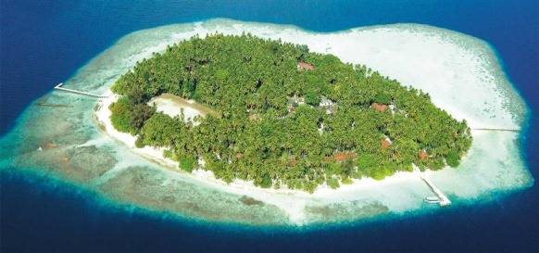

**Opísané poznámky mi pošli na mail** [**miroslava.bednarova@azet.sk**](mailto:miroslava.bednarova@azet.sk) **alebo na FB Miroslava Bednárová a nezabudni napísať svoje meno**

**15.4.2020 – 24.4.2020**

**Geografia – 7. ročník – opísať poznámky do zošita**

**Švédsko**

**Hlavné mesto –** Štokholm

Leží po celej dĺžke Škandinávskeho poloostrova. Rieky sú bohaté na vodu, ktorá sa využíva na výrobu elektrickej energie a na splavovanie dreva.

**Poľnohospodárstvo –** pestuje sa jačmeň, cukrová trstina, ovos, zemiaky

**Živočíšna výroba –** hovädzí dobytok, prasatá

**Priemysel –** ťaží sa tu železná ruda, veľkú časť krajiny pokrývajú lesy, preto je tu rozšírený drevárenský priemysel, textilný priemysel a svetová automobilka – **volvo.**

**Doprava –** cesty, železnice, námorné a letecké linky

**Nórsko**

**Hlavné mesto –** Oslo

Je to prímorský štát v severnej Európe.

**Poľnohospodárstvo –** jačmeň, ovos, zemiaky

**Živočíšna výroba** – hovädzí dobytok, chov oviec, sobov. Najviac sa vyvážajú mrazené ryby a rybacie konzervy.

**Priemysel –** ťaží sa tu ropa a zemný plyn, stavba lodí, ťažba dreva

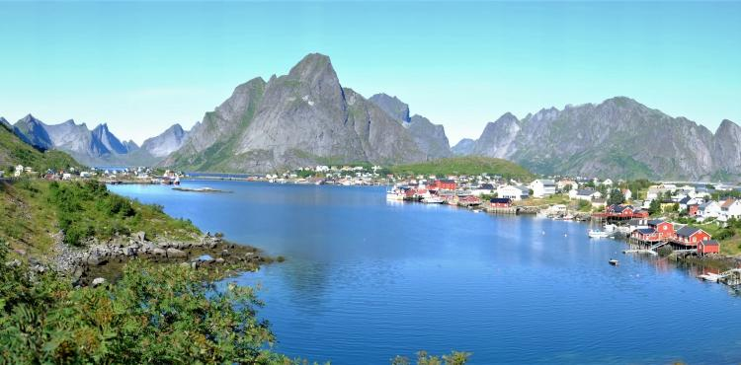**Doprava –** námorná doprava

**Opísané poznámky mi pošli na mail** [**miroslava.bednarova@azet.sk**](mailto:miroslava.bednarova@azet.sk) **alebo na FB Miroslava Bednárová a nezabudni napísať svoje meno**

**27.4.2020 – 30.4.2020**

**Geografia – 7. ročník – opísať poznámky do zošita**

**Fínsko**

**Hlavné mesto –** Helsinki

Leží v severnej Európe. Hovorí sa mu krajina tisícich jazier, je tu veľa kultúrnych pamiatok. Je to krajina, kde nebýva veľmi teplo ani v lete. Najväčším prírodným bohatstvom sú **ihličnaté lesy.**

**Poľnohospodárstvo –** cukrová repa, raž, zemiaky

**Živočíšna výroba –** chovajú sa tu soby a kožušinové zvieratá. Fínskym národným zvieraťom je **medveď.**

**Priemysel –** okrem dreva má Fínsko aj nerastné suroviny ( meď, nikel cín). Z potravinárskych produktov dominuje výroba **fínskej vodky a jogurtov.** V strojárskom priemysle prevláda **výroba lodí.**

**Národné športy Fínska –** beh na lyžiach, hokej

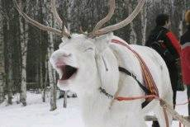

**SOB**

**Opísané poznámky mi pošli na mail** [**miroslava.bednarova@azet.sk**](mailto:miroslava.bednarova@azet.sk) **alebo na FB Miroslava Bednárová a nezabudni napísať svoje meno**

**16.3.2020 – 27.3.2020**

**Občianska náuka – 7. ročník - opísať poznámky do zošita**

**Socializácia človeka**

Keď sa narodí dieťa, rodičia ho učia všetko, čo má vedieť – rozprávať, chodiť, správne jesť a správať sa tak, ako sa patrí. Tento proces sa nazýva **socializácia.**

Postupne si človek osvojuje nové vedomosti, návyky a pravidlá, stáva sa z neho – **sociálna bytosť.** Socializácia človeka trvá celý život, pretože vždy sa budeme učiť niečo nové. Socializácia je preto – **celoživotný proces.**

**Sociálna rola** - je to vzor správania, spojený s určitým sociálnym postavením. Napr. narodíme sa ako žena, preto musíme hrať sociálnu rolu ženy. Pri socializácii nám veľmi pomáha **škola.**

**Sociálne vzťahy v našej triede**

**Trieda** - je malá sociálna skupina, ktorá má zvyčajne najviac30 žiakov. Všetci jej členovia majú spoločné zákony a navzájom sa ovplyvňujú. V školskej triede má každý žiak nejaké postavenie – to znamená, že hrá nejakú **sociálnu rolu** ( napr. funkcia týždenníka).

**Komunikácia v triede**

Pri vzájomnej komunikácii si odovzdávame **informácie.** Poznáme **verbálnu** a **neverbálnu komunikáciu.** Počas vyučovacích hodín kladiete učiteľom otázky a odpovedáte na otázky, ktoré vám kladú oni. Cez prestávky sa rozprávate so svojimi spolužiakmi. Používate **verbálnu komunikáciu.**

**Neverbálna komunikácia –** napr. ak zdvihnete ruku, keď chcete odpovedať.

**Pravidlá správnej komunikácie :** 1. neskákať do reči

2. nikomu nenadávať

3. vždy hovoriť pravdu

4. odpovedať stručne a jasne

**Opísané poznámky mi pošli na mail** [**miroslava.bednarova@azet.sk**](mailto:miroslava.bednarova@azet.sk) **alebo na FB Miroslava Bednárová a nezabudni napísať svoje meno**

**30.3.2020 – 8.4.2020**

**Občianska náuka – 7. ročník - opísať poznámky do zošita**

**Sebapoznávanie , sebahodnotenie a hodnotenie iných**

**Sebapoznávanie**  - je také poznávanie, kedy poznávate seba samého, svoje vlastnosti a schopnosti. Pri sebapoznávaní je dôležité aj hodnotenie od iných osôb – čiže **spätná väzba.** Niekedy sa ťažko prijíma kritika od iného človeka. Sami k sebe musíme byť úprimní.

Všetci sme si rovní. Existuje viac **druhov rovnosti**:

**1. rovnosť pred zákonom –** pre všetkých platia rovnaké zákony

**2.** **rovnosť šancí –** všetci máme rovnaké šance na vzdelanie, prácu a pod.

**3. rodová rovnosť -**  muž a žena sú si navzájom rovní

**Práva a povinnosti žiakov v škole**

V spoločnosti sa musíme riadiť určitými pravidlami, to platí aj pre život v škole. Nájdeme ich v dokumente, ktorý sa volá **školský poriadok.** Cieľom je, aby sa každý žiak vedel slušne správať nielen v škole ale aj mimo nej.

**Niektoré povinnosti žiaka:**

**1.** Na vyučovanie prichádzať včas

**2.** zachovávať čistotu a poriadok

**3.** na vyučovanie chodiť pripravený

**4.** v škole sa nesmie fajčiť, piť alkohol

**5.** nevyrušovať, nenašepkávať

**6.** je zakázané šikanovať iných žiakov!

**Opísané poznámky mi pošli na mail** [**miroslava.bednarova@azet.sk**](mailto:miroslava.bednarova@azet.sk) **alebo na FB Miroslava Bednárová a nezabudni napísať svoje meno**

**15.4.2020 – 24.4.2020**

**Občianska náuka – 7. ročník - opísať poznámky do zošita**

**Niektoré práva žiakov:**

1. právo na zrozumiteľný výklad učiva

2. právo položiť akúkoľvek otázku

3. právo na omyl

4. právo na objektívne hodnotenie

5. právo na ohľaduplné zaobchádzanie

6.právo na prestávku

**Čím by som chcela byť**

Už od detstva má každý z nás nejakú predstavu o budúcom povolaní. **Výber povolania** je veľmi dôležitá úloha. Ak nebudete spokojní so svojím povolaním, nebudete spokojní ani so svojím životom.

**Pri výbere povolania**  - musíte zhodnotiť svoje záujmy, vlastnosti, schopnosti a samozrejme študijné výsledky.

**Povolanie** ( profesia) – je kvalifikácia vykonávať určitý typ práce.

V škole vám s výberom povolania pomôže – **výchovný poradca.** Po ukončení štúdia si budete hľadať **zamestnanie.** Za vykonávanie práce budete dostávať – **plat.**

**Vzdelanie**  - nadobudnete počas svojho života učením sa. Proces získavania vzdelania sa nazýva – **vzdelávanie.**

Vzdelávanie po celý život sa nazýva – **celoživotné vzdelávanie.**

Napíš, čím by si chcela byť _________________________________________________

**Opísané poznámky mi pošli na mail** [**miroslava.bednarova@azet.sk**](mailto:miroslava.bednarova@azet.sk) **alebo na FB Miroslava Bednárová a nezabudni napísať svoje meno**

**27.4.2020 – 30.4.2020**

**Občianska náuka – 7. ročník - opísať poznámky do zošita, odpovedať na otázky**

**Rodina**

**Rodina** je skupina ľudí tvorená aspoň jedným rodičom a dieťaťom.

**Rodina** je prvá skupina, ktorej členom sa človek stáva hneď po svojom narodení.

**Funkcie rodiny:**

1. Emocionálna funkcia: poskytuje starostlivosť, istotu

2. Ekonomická funkcia: závisí od výšky príjmov

3. Výchovná funkcia: utvára charakterové a citové vlastnosti

4. Sociálno-reprodukčná funkcia: zabezpečuje reprodukciu spoločnosti

**Druhy rodín:**

• funkčné- patrí sem väčšina rodín

• problémové- vyskytujú sa v nich vážnejšie poruchy

* dysfunkčné- funkcia rodiny je narušená, vývin detí je ohrozený
* afunkčná- rodina stratila svoju funkciu, neplní svoj cieľ a dieťa ohrozuje

**Úloha:** Napíš, koľkých členov má tvoja rodina – vymenuj ich

______________________________________________________________________

______________________________________________________________________

______________________________________________________________________

**Opísané poznámky mi pošli na mail** [**miroslava.bednarova@azet.sk**](mailto:miroslava.bednarova@azet.sk) **alebo na FB Miroslava Bednárová a nezabudni napísať svoje meno**

**20.4.2020 – 30.4.2020**

**Informatická výchova - 5.,6.,7. ročník**

**1. Čo je na obrázku? Skús pomenovať časti počítača, omaľovánku vyfarbi:**

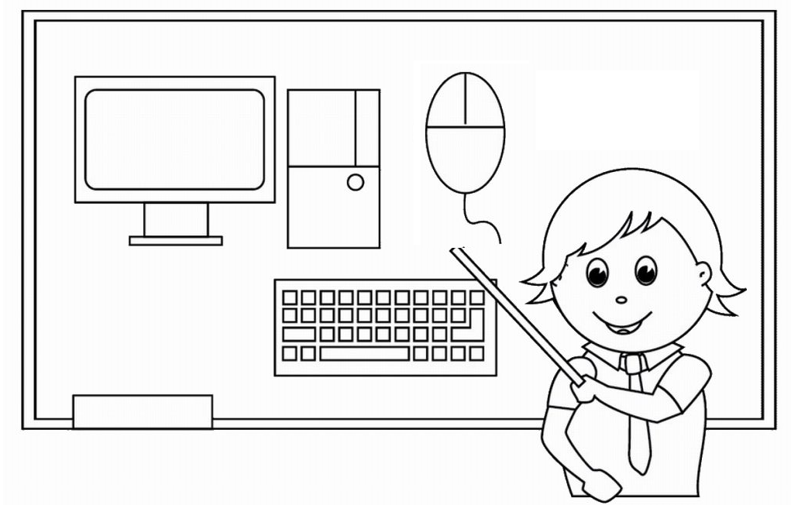

____________________________________________________________________________

____________________________________________________________________________

**2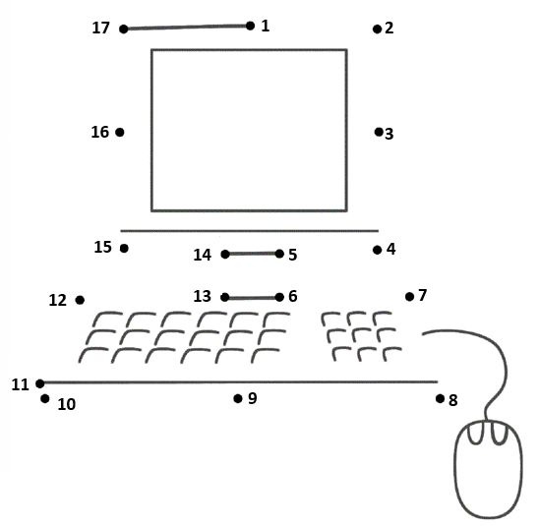. Pospájaj čísla: 3. Ako správne držať myš? Zakrúžkuj správne:**

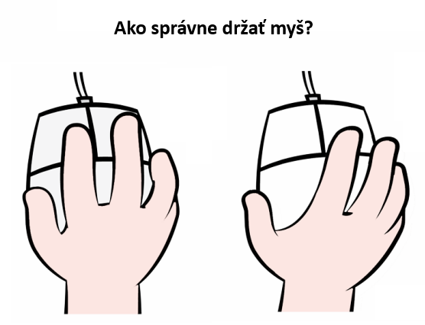

**20.4.2020 – 30.4.2020**

**Telesná výchova - 3.,4.,5.,6.,7. ročník**

**Rozhýbeme si telo: ( precvič 2x do týždňa)**

1. poskok na mieste ( 10x pravou nohou, 10x ľavou nohou)

2. bež k najbližším dverám a späť ( zopakuj 5x)

3. stoj na pravej nohe ( napočítaj do 10)

4. stoj na ľavej nohe ( napočítaj do 10)

5. cúvaj dozadu 20 krokov a potom doskáč späť (zopakuj 5x)

6. skáč cez švihadlo a napočítaj do 10

7. zohni sa a skús sa dotknúť prstov na nohách ( zopakuj 10x)

8. urob 10 krokov doprava a späť

9. urob 10 krokov doľava a späť

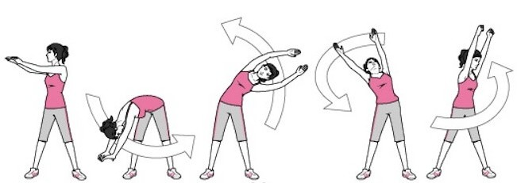

**20.4.2020 – 30.4.2020**

**Výtvarná výchova - 3.,4.,5.,6.,7. ročník**

**Úloha:** Nakresli na výkres A4 a vymaľuj jarný kvet ( napr. narcis, snežienka, tulipán, prvosienky

...a pod.)

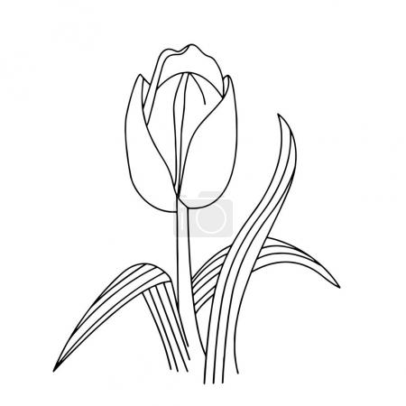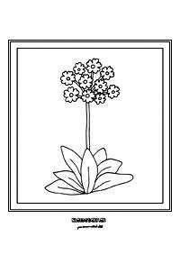

prvosienka tulipán

**Fotografie mi pošli na mail** [**miroslava.bednarova@azet.sk**](mailto:miroslava.bednarova@azet.sk) **alebo na FB Miroslava Bednárová a nezabudni napísať svoje meno**

**20.4.2020 – 30.4.2020**

**Pracovné vyučovanie - 3.,4.,5.,6.,7. ročník**

**Úloha: Jarná príprava pôdy, osivo a sadivo –** zasaď si fazuľku

**Čo budeš potrebovať –** kelímok od jogurtu, zemina, fazuľka, voda

**Postup -**  do kelímku od jogurtu si nasyp zeminu, urob jamku, vezmi fazuľku a zasaď ju do zeme. Polej vodou. Kelímok daj na svetlé miesto, najlepšie na okno a pravidelne polievaj. Keď fazuľka vyklíči, odfoť mi ju a pošli

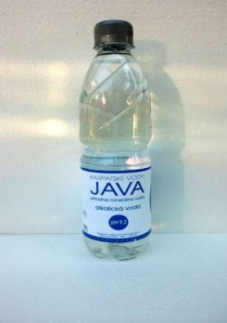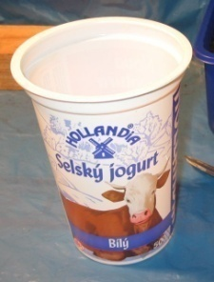

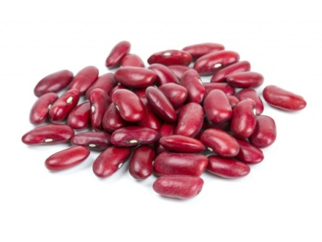

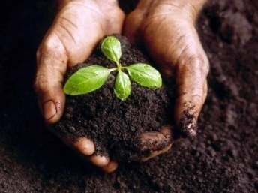

**Posielaj na mail** [**miroslava.bednarova@azet.sk**](mailto:miroslava.bednarova@azet.sk) **alebo na FB Miroslava Bednárová a nezabudni napísať svoje meno**

**27.4.2020 – 30.4.2020**

**Dejepis -** **7. ročník** - **opísať poznámky** **do zošita**

**Štúrovci**

Bol to hlavný prúd slovenského národného hnutia v polovici 19. storočia, nazvaný podľa jeho najvýznamnejšej osobnosti **Ľudovíta Štúra.**

Medzi najznámejších štúrovcov patria **Janko Kráľ, Samo Chalupka, Andrej Sládkovič**.

**Postupnými zmenami chceli :**

* zlepšovať sociálne a kultúrne pomery
* požadovali zrušenie poddanstva, šľachtických privilégií a súdov
* žiadali zastaviť maďarizáciu
* uznať Slovákov za národ
* uplatniť slovenčinu v nižšom školstve, úradoch a v cirkvi

Zaoberali sa zrušením poddanstva, zdanením šľachty, zveľadením priemyslu a obchodu, rozširovaním národného školstva.

Vyzdvihovali **význam vzdelania, zakladali nedeľné školy, knižnice, spolky.**

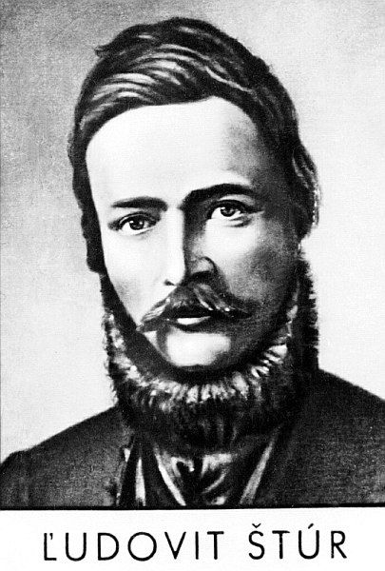

**Úloha:** pracovný zošit str**. 33 - vypracovať**

**Opísané poznámky mi pošli na mail** [**miroslava.bednarova@azet.sk**](mailto:miroslava.bednarova@azet.sk) **alebo na FB Miroslava Bednárová a nezabudni napísať svoje meno**

NÁBOŽENSKÁ VÝCHOVA 6.B pre 7.ročník, 6.ročník, 5. ročník

**SYMBOLY VEĽKEJ NOCI**

**1. Paškál** – symbolizuje prítomnosť vzkrieseného Krista – svetlo sveta uprostred spoločenstva: "Ja som svetlo

sveta; ten, kto mňa nasleduje, nebude chodiť v tme" (Jn 8,12).

**2. Kríž** – nástroj mučenia pre odsúdenca, stal sa pre celé ľudstvo nástrojom

vykúpenia a spásy. Ježiš povedal: "A ja, až budem vyzdvihnutý od zeme, všetkých pritiahnem k sebe." (Jn 12,32).

**3. Baránok** – je Ježiš Kristus, pravý "Baránok Boží, ktorý sníma hriechy sveta", to znamená, že uskutočňuje plán svojho Otca – vykúpiť ľudstvo z otroctva hriechu (porov. Jn 1,29). On je Baránok, ktorý sa obetuje

na našich oltároch ako obeta Otcovi, a tak sa stáva pre nás pokrmom. Tiež podľa knihy Zjavenia, "spása patrí nášmu Bohu, ktorý sedí na tróne a Baránkovi" (Zj 6,10).

**4. Zajac** – je symbolom plodnosti. Čas Veľkej noci je osobitným obdobím pre prijatie krstu – katechumeni prijímajú krst na Veľkonočnú vigíliu; prijatie nových detí

do kresťanského spoločenstva.

**5. Oheň** – vzniká z kameňa cez iskru: Ježiš opúšťa studený kameň hrobu a vstáva z mŕtvych k životu.

**6. Kvety** – bahniatka, palmy – symbolizujú víťazného Kráľa. Tiež nový začínajúci, klíčiaci sa život. Tvar kvietka

pripomína slnko – Kristus je slnkom nášho života.

**7. Zvony** – svojím hlaholom oznamujú

radosť a slávnosť zo vzkriesenia Krista; spievajú Chváľme Boha – Aleluja





**7. ročník – fyzika, biológia**

**FYZIKA**

**Ako vzniká dážď**

Vodné molekuly sa spájajú do krátkych radov, čo nasleduje premenením vodnej pary na tekutinu. Pri spojení dochádza k vyžiareniu časti tepla , čo má za následok oteplenie okolitého prostredia. Ak sa naviaže dostatočné množstvo molekúl, vzniká dažďová kvapka, ktorá klesá na zemský povrch v podobe dažďa.

**Zrážkomer**

**Zrážkomer-** meriame ním množstvo zrážok spadnutých na Zem.

- valcovitá nádoba

- vo výške 0,5m nad povrchom zeme

- vo vnútri zrážkomera odmerná nádoba

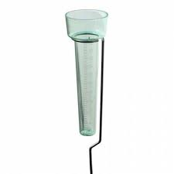

**BIOLÓGIA**

**Záhrady a sady**

**Záhrady a sady v živote človeka**

Záhrada a sad poskytujú úžitok:

* **zeleninu a ovocie**
* **okrasné rastliny**
* **zdravotný význam- čistý vzduch, oddych**
* **pekné životné prostredie**

V záhradách a sadoch žijú rozličné živočíchy.

**Ovocné stromy**

**Jabloň -** ovocný strom. Je pomerne nenáročný na pestovanie, vyžaduje dostatočnú vlhkosť

pôdy a ovzdušia. Kôra je zelenohnedá, neskôr sivohnedá, listy širokovajcovité, zahrotené. Kvety opeľované včelami sú päťpočetné, ružové, plodom je **malvica.** Je vyšľachtených veľa odrôd jabloní.

**Hruška-** má sivohnedú kôru. Listy sú vajcovité, na okraji jemne pílkovité.

Päťpočetné biele kvety tvoria strapce. Plodom je **malvica**, ktorá dozrieva v septembri.

**Slivka**- ovocný strom. Má jednoduché listy a päťpočetné kvety, plodom je kôstkovica.

**Čerešňa**- je prvé ovocie. Podobá sa na ňu višňa.

**Ovocné kry a byliny**

**Ríbezľa-** má červené, čierne, alebo biele plody.

**Egreš-** plody nemajú kôstku. Sú to bobule. V dužine je množstvo semien.

**Jahoda**- potrebuje pôdu bohatú na živiny. Jahoda ako plod je viac plodov z jedného kvetu- **plodstvo**.



***HUV-VI. B***

3. ročník-opakovanie piesní

5.ročník-Vyletela holubička z prosa-nácvik piesne.

6.ročník-Trebišovske dzifky-nácvik piesne zo Zemplína.

7.ročník-notový zápis-celá,polová,štvrťová,osminová nota-zápis a trvanie jednotlivých nôt.